~~展愛佈告欄~~

指導老師：曾玉芬 隊長：李素卿 編輯：文書組

第10711號

一、每年十一月至隔年四月穿著冬季黃色長袖隊服，制服統一仍依活動負責人考量為準。
二、11月底開始續隊問卷調查，請夥伴踴躍上網填寫，亦可於12/15聯合隊慶報到時上網填寫。
三、12/15(六)聯合隊慶請夥伴踴躍報名，請穿隊服、繳交隊費500元、繳回舊志工證或1吋相片1張以便製作下一期志工證。
四、108年1月10日(四)歲末聯歡，名額45名，地點：雅園新潮旗艦店2樓新潮廳(台中市南屯區大墩南路238號)，請夥伴踴躍報名。
五、107年1~10月服務時數累計尚未達續隊資格夥伴名單如下表，請夥伴踴躍報名11~12月活動：
序  號 | 組別 | 姓名 | 出勤  時數 | 活動  次數 | 月會參  加次數 | 續隊  資格
1 | 展一組 | 王志誠 | 31.5 | 7 | 4 | FALSE
2 | 展一組 | 吳茂昇 | 35.5 | 11 | 2 | FALSE
3 | 展一組 | 廖憶菱 | 2 | 1 | 1 | FALSE
4 | 展一組 | 胡直斌 | 47.5 | 6 | 0 | FALSE
5 | 展一組 | 陳偉宗 | 26.5 | 6 | 2 | FALSE
6 | 展一組 | 鄭文凱 | 2 | 1 | 1 | FALSE
7 | 展一組 | 蘇世偉 | 34.5 | 10 | 4 | FALSE
8 | 展一組 | 陳月秀 | 16 | 6 | 3 | FALSE
9 | 展二組 | 陳美滿 | 56 | 12 | 2 | FALSE
10 | 展二組 | 黃淑貞 | 44 | 16 | 2 | FALSE
11 | 展二組 | 廖明宏 | 28 | 7 | 4 | FALSE
12 | 展二組 | 蘇進財 | 22 | 4 | 2 | FALSE
13 | 展二組 | 陳毅佩 | 25 | 7 | 3 | FALSE
14 | 展二組 | 呂月雲 | 4.5 | 1 | 0 | FALSE
15 | 展三組 | 蔡湘芸 | 20.5 | 6 | 1 | FALSE
16 | 展三組 | 邱瑞彬 | 23 | 3 | 1 | FALSE
17 | 展三組 | 張益嘉 | 11 | 3 | 0 | FALSE
18 | 展三組 | 廖婉汝 | 19.5 | 6 | 1 | FALSE
註：隊員一年中參與服務時數不得低於指定服務時數(107年訂為36小時)(於3月份月例會公佈，含月例會、隊員大會、選舉大會、聯合隊慶至少3次，若服務時數大於等於最低服務時數的2倍則不受此限)，服勤時數低於指定服務時數者，應參與新志工召募時之志工訓練，未能參與訓練者，或由幹部團提出適當處理方式。

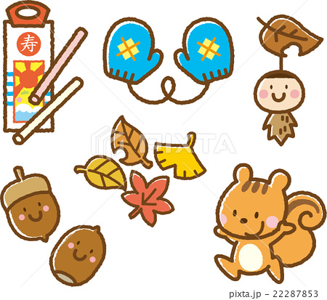
2018年1~10月服務時數累積
行政組、文書組服務時數
  組別 | 姓名 | 出勤時數 | 服務時數 | 志工手冊時數 | 1~3月服務時數 | 4~6月服務時數 | 7~9月服務時數 | 10~12月服務時數
  行政組 | 李素卿 | 132.5 | 91 | 91 | 10 | 34 | 47 | 0
  行政組 | 潘志群 | 167 | 114 | 114 | 9.5 | 59.5 | 45 | 0
  行政組 | 劉雅淑 | 192.5 | 155.5 | 155.5 | 11.5 | 48.5 | 95.5 | 0
  行政組 | 林添榮 | 161 | 124.5 | 124.5 | 14 | 53.5 | 57 | 0
  行政組 | 林振川 | 117.5 | 98.5 | 98.5 | 33 | 42.5 | 16 | 7
  行政組 | 蔡文祥 | 77.5 | 24.5 | 24.5 | 5.5 | 15 | 4 | 0
  文書組 | 賴嘉彬 | 97 | 46.5 | 46.5 | 11 | 17.5 | 14 | 4
  文書組 | 沈善剴 | 55.5 | 44.5 | 44.5 | 14 | 21.5 | 6 | 3
  文書組 | 林玉婷 | 50.5 | 39.5 | 39.5 | 14 | 13.5 | 9 | 3
  文書組 | 胡 容 | 102.5 | 73.5 | 73.5 | 26.5 | 34.5 | 11 | 1.5
  文書組 | 張翎軒 | 55.5 | 46 | 0 | 4 | 17 | 17 | 8
展一組服務時數
  組別 | 姓名 | 出勤時數 | 服務時數 | 志工手冊時數 | 1~3月服務時數 | 4~6月服務時數 | 7~9月服務時數 | 10~12月服務時數
  展一組 | 廖淑敏 | 51.5 | 23 | 23 | 3 | 11.5 | 0 | 8.5
  展一組 | 陳子鈴 | 122.5 | 104.5 | 0 | 24.5 | 52 | 28 | 0
  展一組 | 王志誠 | 31.5 | 12 | 12 | 0 | 12 | 0 | 0
  展一組 | 李惠如 | 98 | 86.5 | 86.5 | 31.5 | 34 | 14 | 7
  展一組 | 吳茂昇 | 35.5 | 31.5 | 31.5 | 4 | 13 | 9 | 5.5
  展一組 | 廖憶菱 | 2 | 0 | 0 | 0 | 0 | 0 | 0
  展一組 | 胡直斌 | 47.5 | 47.5 | 47.5 | 15 | 32.5 | 0 | 0
  展一組 | 賴素煖 | 103.5 | 74 | 74 | 8 | 15.5 | 45 | 5.5
  展一組 | 陳偉宗 | 26.5 | 21.5 | 21.5 | 4 | 13.5 | 4 | 0
  展一組 | 鄭文凱 | 2 | 0 | 0 | 0 | 0 | 0 | 0
  展一組 | 翁美玲 | 129 | 101 | 101 | 8 | 35 | 54.5 | 3.5
  展一組 | 陳嶸銨 | 104 | 93 | 93 | 36.5 | 27 | 26.5 | 3
  展一組 | 蘇世偉 | 34.5 | 23 | 23 | 4 | 10.5 | 8.5 | 0
  展一組 | 陳月秀 | 16 | 9 | 0 | 3 | 6 | 0 | 0

2018年10服務時數累積
展二組服務時數
  組  別 | 姓名 | 出勤時數 | 服務時數 | 志工手冊時數 | 1~3月服務時數 | 4~6月服務時數 | 7~9月服務時數 | 10~12月服務時數
  展二組 | 魏駿紘 | 64 | 25 | 25 | 14.5 | 2 | 8.5 | 0
  展二組 | 陳美滿 | 56 | 50.5 | 50.5 | 24 | 23.5 | 3 | 0
  展二組 | 黃淑貞 | 44 | 41 | 41 | 15 | 7 | 19 | 0
  展二組 | 顏鵬洲 | 39.5 | 26 | 0 | 0 | 11 | 15 | 0
  展二組 | 李敏華 | 64 | 51 | 51 | 20.5 | 21.5 | 9 | 0
  展二組 | 鄭麗敏 | 44.5 | 35.5 | 35.5 | 13 | 22.5 | 0 | 0
  展二組 | 蔡植先 | 192 | 183 | 183 | 37 | 36.5 | 101.5 | 8
  展二組 | 曹建勛 | 99 | 95 | 0 | 20 | 30 | 45 | 0
  展二組 | 廖明宏 | 28 | 17 | 17 | 0 | 15.5 | 1.5 | 0
  展二組 | 林錦華 | 69.5 | 53 | 0 | 0 | 8 | 45 | 0
  展二組 | 蘇進財 | 22 | 16.5 | 16.5 | 0 | 16.5 | 0 | 0
  展二組 | 蔡植丞 | 162.5 | 153.5 | 153.5 | 33 | 42 | 70 | 8.5
  展二組 | 陳毅佩 | 25 | 18.5 | 18.5 | 0 | 15 | 0 | 3.5
  展二組 | 呂月雲 | 4.5 | 4.5 | 4.5 | 4.5 | 0 | 0 | 0
  展二組 | 蕭婷懌 | 31 | 23.5 | 0 | 3 | 8.5 | 8.5 | 3.5
  展二組 | 周聿家 | 48 | 23 | 0 | 8 | 15 | 0 | 0
  展二組 | 蔡數梅 | 21.5 | 21.5 | 0 | 7 | 14.5 | 0 | 0
展三組服務時數
  組別 | 姓名 | 出勤時數 | 服務時數 | 志  手冊時數 | 1~3月服務時數 | 4~6月服務時數 | 7~9月服務時數 | 10~12月服務時數
  展三組 | 莊舒郁 | 132 | 88 | 88 | 11 | 32 | 45 | 0
  展三組 | 林翠純 | 126.5 | 89 | 89 | 10.5 | 33.5 | 45 | 0
  展三組 | 張同本 | 62.5 | 42.5 | 42.5 | 8 | 26.5 | 4 | 4
  展三組 | 蔡湘芸 | 20.5 | 18.5 | 18.5 | 4 | 10.5 | 4 | 0
  展三組 | 徐慧美 | 41.5 | 29 | 29 | 4 | 8 | 12 | 5
  展三組 | 邱瑞彬 | 23 | 8 | 0 | 8 | 0 | 0 | 0
  展三組 | 張益嘉 | 11 | 11 | 11 | 0 | 11 | 0 | 0
  展三組 | 吳昱慧 | 42 | 31.5 | 31.5 | 6 | 8 | 10 | 7.5
  展三組 | 朱晨梅 | 126 | 106.5 | 106.5 | 28.5 | 40 | 22 | 16
  展三組 | 黃文衍 | 45.5 | 34.5 | 0 | 8.5 | 26 | 0 | 0
  展三組 | 鄧美娟 | 81 | 54 | 54 | 0 | 14 | 40 | 0
  展三組 | 孫守澤 | 80 | 72.5 | 72.5 | 26.5 | 15.5 | 30.5 | 0
  展三組 | 廖婉汝 | 19.5 | 17.5 | 0 | 0 | 10.5 | 7 | 0
  展三組 | 何建國 | 153.5 | 118.5 | 118.5 | 8 | 49 | 61.5 | 0
  展三組 | 詹雅妃 | 28.5 | 20.5 | 0 | 10 | 6.5 | 4 | 0
  展三組 | 李妍萱 | 52 | 33.5 | 0 | 18 | 13 | 0 | 2.5
  展三組 | 廖婉如 | 50.5 | 32 | 0 | 19 | 13 | 0 | 0
  展三組 | 詹凱閔 | 25 | 25 | 0 | 0 | 9 | 13 | 3

107年11月份活動報名
序  號 | 日期 | 時間 | 活動名稱 | 服務  內容 | 人力 | 負責  組別 | 中心負責  組別、社工
1 | 11/ 3(六)  11/10(六)  11/17(六) | 09:00-12:00  13:00-17:00 | 幸福小舖 | 協助店務 | 2 | 展二組 | 11/3：  上午：慧美  下午：月雲  11/10：  上午：惠如  下午：晨梅  11/17：  上午：凱閔  下午：晨梅
2 | 11/ 3(六)  11/10(六)  11/17(六) | 13:00-15:00 | 陶笛基礎班協助 | 陪伴上課、  秩序管理、  出缺席統計 | 1 | 展二組 | 11/3：振川  11/10：振川  11/17：
3 | 11/ 3(六)  11/10(六)  11/17(六) | 14:00-16:00 | 陶笛進階班協助 | 陪伴上課、  秩序管理、  出缺席統計 | 1 | 展二組 | 11/3：振川  11/10：振川  11/17：
4 | 11/03(六)~  11/04(日) | 07:30~18:00 | 寄養安親(親子旅遊) | 托育/團康遊戲/醫護 | 8 | 展一組 | 植先、植丞、建國、嵘銨、駿紘、聿家、雅淑、翎軒
5 | 11/3(六) | 08:00-12:00 | 外訪活動(二) | 小花蔓澤蘭及香澤蘭外來植物移除 | 40 | 展一組 | 妍萱、小米、世偉、建勛、胡容、晨梅、文祥、志誠、婉如、振川、素煖
6 | 11/4(日) | 09:00~16:00 | 家展方案托育 | 有請課程老師只需協助 | 3 | 展二組 | 婷懌，毅佩，茂昇
7 | 11/17(六) | 10:00~14:00 | 寄養安親 | 兒少安親 | 10 | 展二組 | 美玲、小米、嶸銨、建國、嘉彬、子鈴、世偉、毅佩、植先、植丞
8 | 11/17(六) | 19:00-21:00 | 十一月份月例會 |  | 全隊 | 展二組 | 文祥、茂昇、志群
9 | 11/18(日) | 07:00-10:00 | 舒跑杯宣導活動 | 兒保宣導 | 5 | 展二組 | 舒郁、添榮、文祥、嶸銨、婷懌。
10 | 11/19(一) | 09:00~17:00 | 家扶基金會行政志工 | 協助蓋收據印章。(135箱) | 2 | 展二組
11 | 11/20(二) | 09:00~17:00 | 家扶基金會行政志工 | 協助蓋收據印章。(135箱) | 2 | 展二組
12 | 11/21(三) | 09:00~17:00 | 家扶基金會行政志工 | 協助蓋收據印章。(135箱) | 2 | 展二組
13 | 11/22(四) | 09:00~17:00 | 家扶基金會行政志工 | 協助蓋收據印章。(135箱) | 2 | 展二組
14 | 11/23(五) | 09:00~17:00 | 家扶基金會行政志工 | 協助蓋收據印章。(135箱) | 2 | 展二組
15 | 11/26(一) | 13:00-17:00 | 實物前置(物資整  理) |  | 3 | 展二組
16 | 11/27(二) | 13:00-20:00 | 扶助金發放協助交管 | 交管、協助搬運物資 | 6 | 展二組
17 | 11/28(三) | 08:00-12:00 | 扶助金發放協助交管 | 交管、協助搬運物資 | 6 | 展二組 | 惠如、守澤、志誠



107年12月份活動預告
序  號 | 日期 | 時間 | 活動名稱 | 服務  內容 | 人力 | 負責  組別 | 中心負責  組別、社工
1 | 12/ 1(六)  12/ 8(六)  12/15(六) | 09:00-12:00  13:00-17:00 | 幸福小舖 | 協助店務 | 2 | 展三組 | 幸福  小舖 | 張順祥
2 | 12/ 1(六)  12/ 8(六)  12/15(六) | 13:00-15:00 | 陶笛基礎班協助 | 陪伴上課、  秩序管理、  出缺席統計 | 1 | 展三組 | 家扶組 | 許淑雯
3 | 12/ 1(六)  12/ 8(六)  12/15(六) | 14:00-16:00 | 陶笛進階班協助 | 陪伴上課、  秩序管理、  出缺席統計 | 1 | 展三組 | 家扶組 | 許淑雯
4 | 12/8(六) | 07:30-15:30 | 跳蚤市場  兒保宣導 | 交通/物資搬運/兒保攤/ 義賣攤 | 26  4 | 行政組 | 行政組  兒保組 | 戴淑真  曾玉芬
5 | 12/15(六) | 13:30-17:00 | 志工聯合隊慶 |  | 全隊 | 行政組 | 兒保組 | 曾玉芬
6 | 12/15(六) | 09:30-12:00 | 新扶助家庭說明會 | 托育/團康遊戲 | 4 | 展三組 |  | 昱均、羽含
7 | 12/25(二) | 13:00-17:00 | 實物前置(物資整理) |  | 3 | 展三組 | 行政組 | 戴淑真
8 | 12/26(三) | 08:00-12:00  12:00-17:00 | 扶助金發放協助交管 | 交管、協助搬運物資 | 6  5 | 展三組 | 行政組 | 周慧玲

108年1月份活動預告
序  號 | 日期 | 時間 | 活動名稱 | 服務  內容 | 人力 | 負責  組別 | 中心負責  組別、社工
1 | 1/ 5(六)  1/12(六)  1/26(六) | 09:00-12:00  13:00-17:00 | 幸福小舖 | 協助店務 | 2 | 展 組 | 幸福  小舖 | 張順祥
2 | 1/ 5(六)  1/12(六)  1/26(六) | 13:00-17:00 | 讚擊團課程協助 | 陪伴上課、  秩序管理、  出缺席統計 | 2 | 展 組 | 家扶組 | 曾家蔓  鄧羽含
3 | 1/ 5(六)  1/12(六)  1/26(六) | 13:00-15:00 | 陶笛基礎班協助 | 陪伴上課、  秩序管理、  出缺席統計 | 1 | 展 組 | 家扶組 | 許淑雯
4 | 1/ 5(六)  1/12(六)  1/26(六) | 14:00-16:00 | 陶笛進階班協助 | 陪伴上課、  秩序管理、  出缺席統計 | 1 | 展 組 | 家扶組 | 許淑雯
5 | 1/10(四) | 18:00- | 歲末聯歡  (雅園新朝餐廳) | 中心志工尾牙 | 45 | 行政組 | 兒保組 | 曾玉芬
6 | 1/20(日)  (未定) | 13:00-14:00  14:00-16:00 | 志工招募面談、志工職前訓練 |  | 幹部 | 行政組 | 兒保組 | 曾玉芬
7 | 1/20(日) | 18:00-21:00 | 一月份月例會(聚餐聯誼) |  | 全隊 | 展 組 | 兒保組 | 曾玉芬
8 | 1/ ( ) | 13:00-17:00 | 實物前置(物資整理) |  | 3 | 展 組 | 行政組 | 戴淑真
9 | 1/26(六) | 08:30-17:00 | 寒冬暖流 | 交管、物資發放 | 8 | 展 組 | 家扶組
10 | 1/29(二) | 08:30-12:00  12:00-17:00 | 扶助金發放協助交管 | 交管、協助搬運物資 | 6  5 | 展 組 | 行政組 | 周慧玲

感謝你(妳)們的熱誠參與
※10月份，由陳嶸銨、張同本、朱晨梅、詹凱閔、吳昱慧、張翎軒、共6位夥伴至中心幸福小舖協助店務。
※10月份，由蔡植丞、蔡植先，共2位夥伴協助中心才藝隊讚擊團進行課程。
※10月份，由林振川、賴素煖、吳茂昇，共3位夥伴協助才藝隊陶笛隊進行課程。
※2018/10/20(六)，由賴素煖、翁美玲、吳茂昇、蕭婷懌、吳昱慧、陳毅佩，共6位夥伴協助無窮世代甘苦生活節體驗活動。
※2018/10/21(日)，由潘志群、蔡文祥、賴嘉彬、張翎軒、廖淑敏、賴素煖、何建國、蕭婷懌、莊舒郁、蘇世偉、翁美玲、鄧美娟、林添榮、劉雅淑，共14位夥伴參與志工在職訓練(二)。
※2018/10/21(日)，由李素卿、潘志群、林添榮、蔡文祥、廖淑敏、王志誠、吳茂昇、賴素煖、翁美玲、蘇世偉、曹建勛、莊舒郁、吳昱慧、鄧美娟、何建國、詹雅妃、蕭婷懌、賴嘉彬，共18位夥伴參與月例會。
※2018/10/25(四)，由李妍萱，共1位夥伴協助物資發放前置作業。
※2018/10/26(五)，由朱晨梅、李惠如、廖淑敏、徐慧美，共4位夥伴協助實物發放日交管。


十一月份壽星大集合
組別 | 姓名 | 生日
展三組 | 詹凱閔 | 11.02
展一組 | 廖憶菱 | 11.04
展二組 | 陳毅佩 | 11.06
展三組 | 張同本 | 11.10
行政組 | 林添榮 | 11.15
展一組 | 李惠如 | 11.15
展三組 | 廖婉汝 | 11.20
展三組 | 李妍萱 | 11.21
201810收支明細
年 | 月 | 日 | 編號 | 科目 | 摘 要 | 收 入 | 支 出 | 現金餘額
107 | 10 | 20 | 40 | 職工福利 | 鴻結婚禮金1200,周聿家結婚禮金1000 | 0 | 2,200 | 4,180
 |  | 21 | 41 | 隊務支出 | 志工訓小禮物和便當(含幹部開會便當) | 0 | 1,474 | 2,706
 |  | 21 | 42 | 隊服收入 | 懌婷冬服 | 250 | 0 | 2,956
 |  | 21 | 43 | 隊務支出 | 11月蛋糕 , |  | 500 | 2,456
 | 10 | 1 |  | 捐款 | 認養家扶兒童按月扣款 |  | 1,000 | 131,376

零用金 | 2,456
郵局存款 | 131,376
總計 | 133,832

活動剪輯
~~2018/10/20(六) 無窮世代甘苦生活節體驗活動 ~~
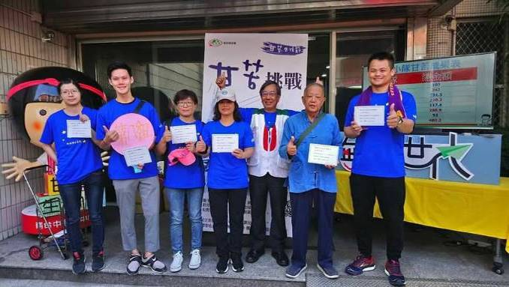  大家齊聚一堂一起體驗活動 | 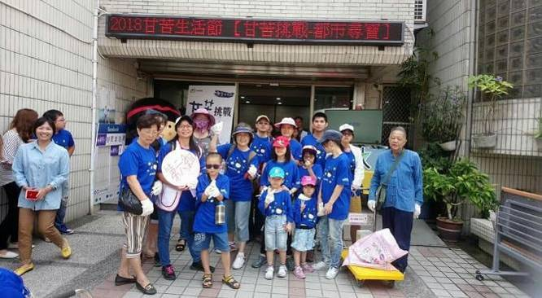  體驗活動不分老少
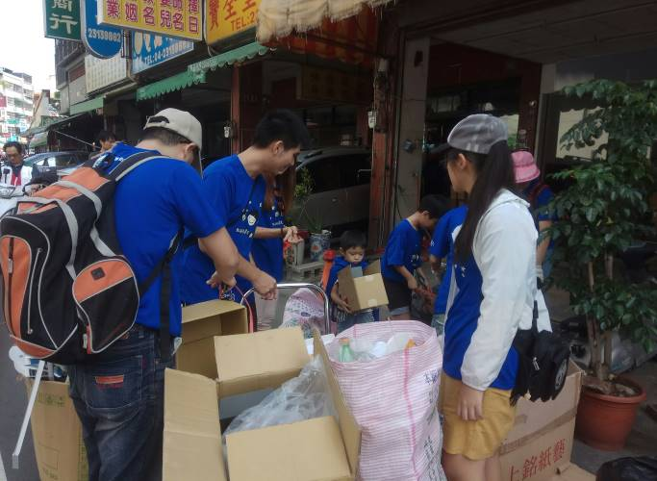  認真分類 | 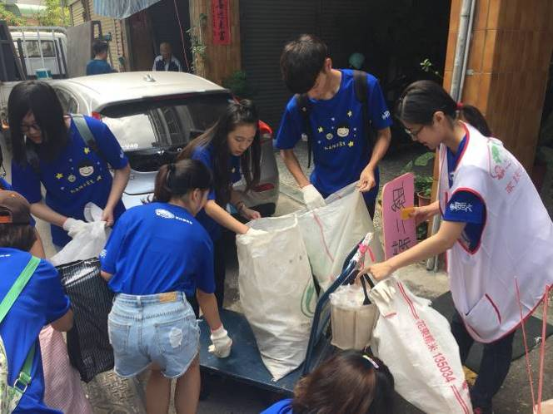  大家都很認真在體驗
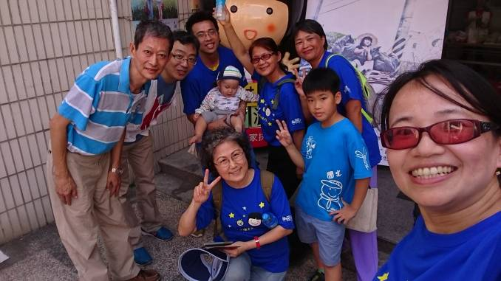  夥伴與老師合照 | 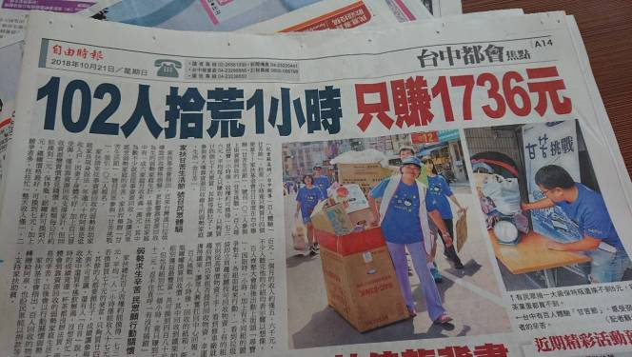  自由時報導當天活動

~~2018/10/20 (日)展愛大喜之日 ~~
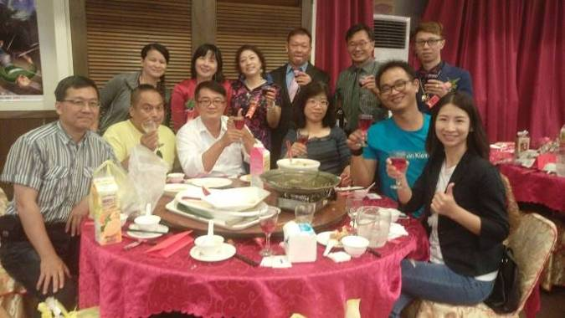  文衍與翠純娶媳婦大家一起祝賀 | 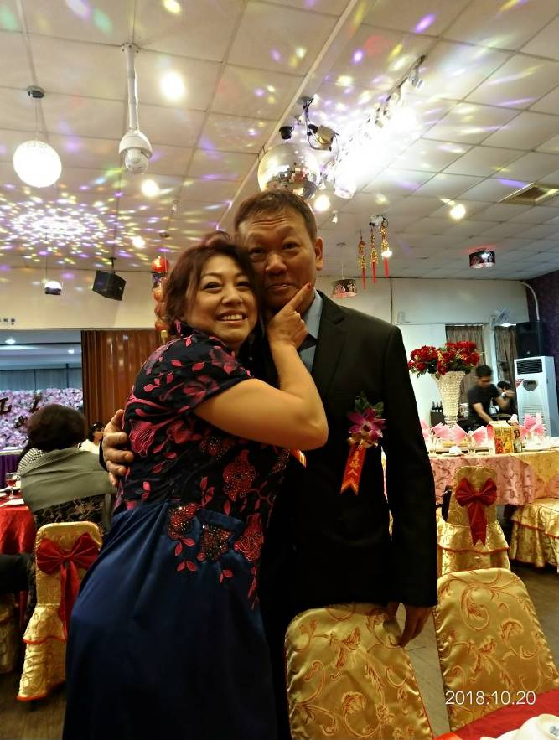  開心娶媳婦
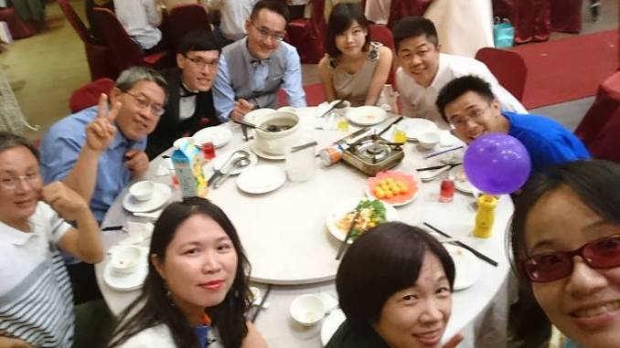  一起來為駿紘與聿家這對新人獻上祝福 | 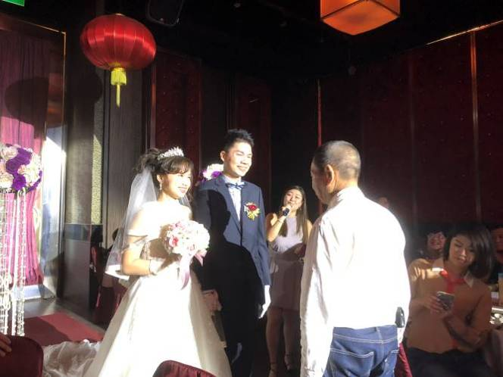  浪漫感人時刻~~~~
~~2018/10/21(日) 志工在職訓練(二)~~
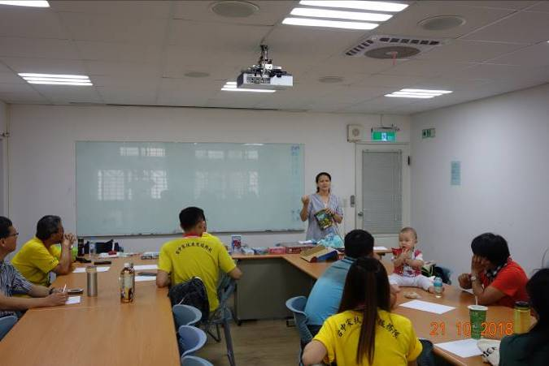  聆聽遊戲規則 | 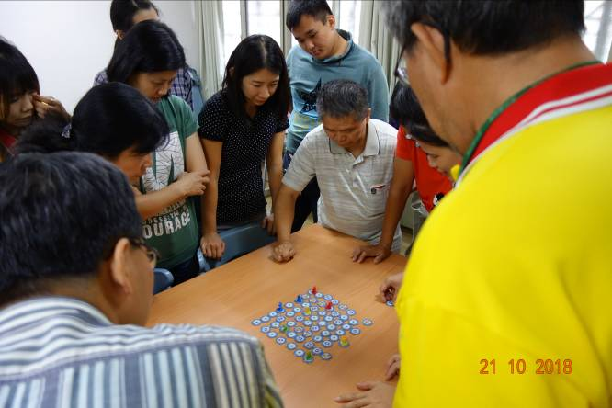  桌遊練習
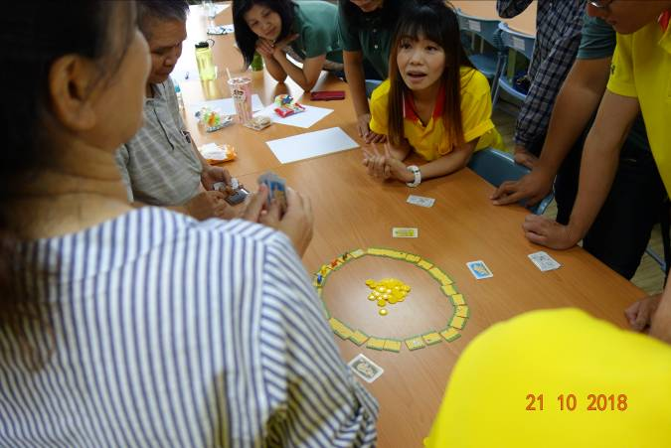  桌遊練習 | 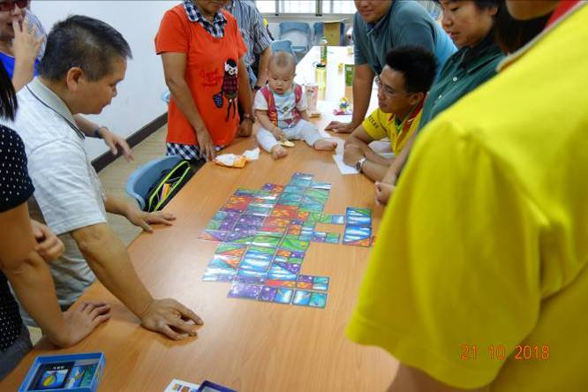  大家都很認真在思考
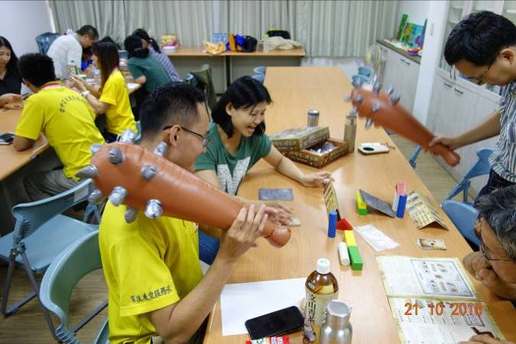  笑到合不攏嘴 | 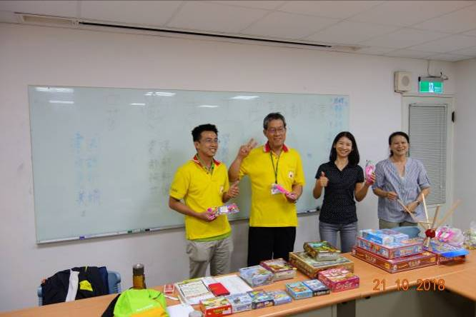  當日優勝者

~~2018/10/21(日) 十月份月例會~~
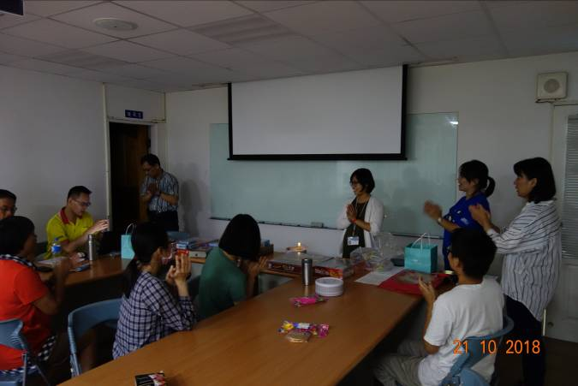  慶生活動 | 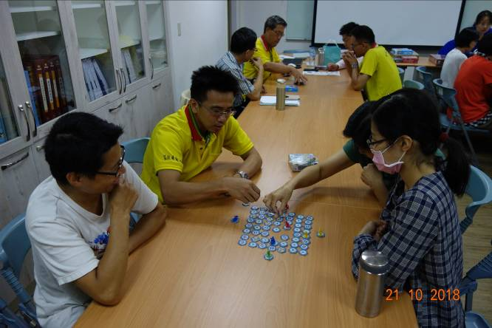  桌遊訓練
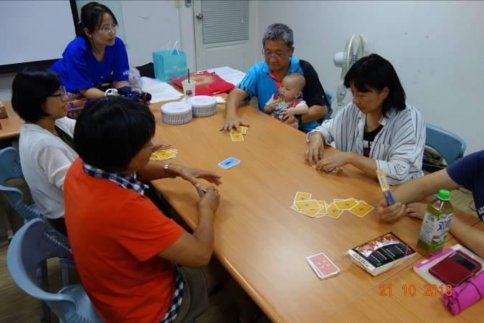  桌遊訓練 | 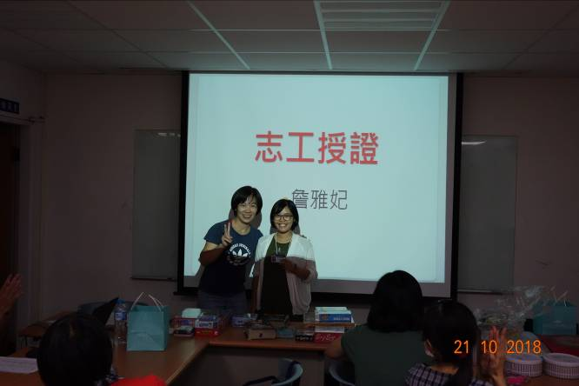  新志工詹雅妃成為正式志工授證
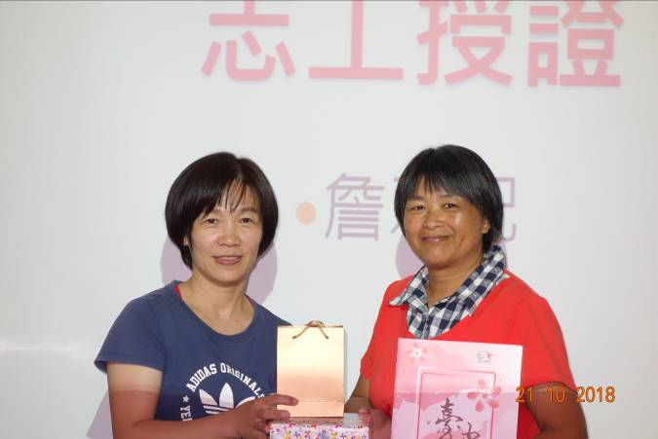  恭喜素煖獲台中市政府三等獎 | 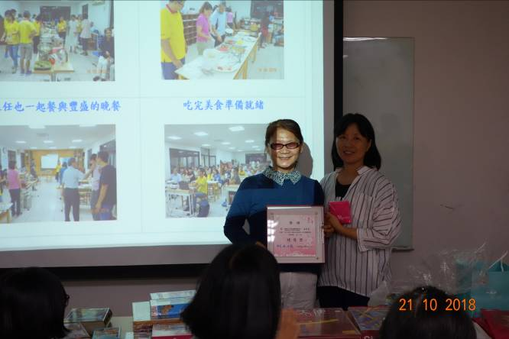  恭喜昱慧獲台中市政府績優獎

